

SOCKETS UDP

**MARIO JIMÉNEZ MARSET**

**ÍNDICE**

1. ENUNCIADO – OBJETIVOS 3

2. DESARROLLO - PROCEDIMIENTOS 3

# ENUNCIADO – OBJETIVOS

En esta práctica se pedía realizar dos tareas a partir de una aplicación cliente/servidor UDP. Se pedía que el servidor fuese capaz de proporcionar la hora y el día a los clientes que lo soliciten. El cliente espera entonces la respuesta del servidor un tiempo limitado. Si recibe la respuesta, verá la hora y día proporcionados por el servidor. Si no, enviará a la salida estándar un mensaje de error.

Después de conseguir esto, se pedía comparar la hora local con una hora remota; a través de un mensaje, se ponía la diferencia entre ellas.

# DESARROLLO - PROCEDIMIENTOS

Se incluye el código del cliente y el servidor con comentarios:

Código Servidor:

package udpejercicios;

import java.net.*;

import java.text.SimpleDateFormat;

import java.util.*;

import java.io.*;

public class ServidorEj1 {

public static void main(String[] args) throws InterruptedException, IOException {

*//se crea la fecha del Servidor con la clase Date*

Date dateServidor = new Date();

*//se crea el socket pasándole el número de puerto*

DatagramSocket datagramSocket = new DatagramSocket(5001);

System.out.println("El servidor esta en funcionamiento");

*//se crea el bufer que almacena la información*

byte[] bufer=new byte[1000];

*//bucle infinito*

while (true) {

*//se crea el DatagramPacket con la información del bufer, llamando al método receive*

DatagramPacket datagramPacketRecibido = new DatagramPacket(bufer, bufer.length);

datagramSocket.receive(datagramPacketRecibido);

System.out.println("Un cliente ha mandado una peticion de fecha y hora");

*//se crea la fecha del Cliente*

Date dateCliente = new Date();

*//se crea el formato de fecha*

String formato=new SimpleDateFormat("HH:mm:ss:SS dd/MM/yyy").format(dateCliente);

String mensaje = new String(formato);

*//se pasa a bytes el mensaje*

bufer = mensaje.getBytes();

*//se crea el paquete y se envía con esta información*

DatagramPacket datagramPacketPaquete = new DatagramPacket(bufer, bufer.length, datagramPacketRecibido.getAddress(), datagramPacketRecibido.getPort());

datagramSocket.send(datagramPacketPaquete);

*//se consigue la hora del servidor y el cliente y se imprime la diferencia entre ellos*

long horaServidor = dateServidor.getTime();

long horaCliente = dateCliente.getTime();

long diferencia = horaCliente - horaServidor;

System.out.println("Han pasado " + diferencia / 1000 + " segundos de tiempo de espera del servidor");

}

}

}

Código Cliente:

package udpejercicios;

import java.net.*;

import java.text.*;

import java.util.*;

import java.util.concurrent.*;

import java.io.*;

public class ClienteEj1 {

public static void main(String[] args) throws InterruptedException, ParseException {

*//se crea la fechaRemota perteneciente a la clase Date*

Date fechaRemota = new Date();

try {

*//se crea el bufer que almacena la información recibida*

byte bufer[] = new byte[1000];

*//se crea el socket*

DatagramSocket datagramSocket = new DatagramSocket();

*//se llama al metodo setSoTimeout, el cual permite establecer un tiempo de espera límite*

datagramSocket.setSoTimeout(5000);

*//se recoge en una variable 'localhost', el cual es pasado por argumentos*

InetAddress ipDestino = InetAddress.getByName(args[0]);

*//se recoge con un DatagramPacket la información*

DatagramPacket datagramPacketRecibido = new DatagramPacket(bufer, bufer.length, ipDestino, 5001);

*//se envía esta información*

datagramSocket.send(datagramPacketRecibido);

datagramPacketRecibido = new DatagramPacket(bufer, bufer.length);

*//se recibe la información del servidor*

datagramSocket.receive(datagramPacketRecibido);

*//con un String se recoge la información*

String mensajeRecibido = new String(datagramPacketRecibido.getData());

*//se imprime la hora Local y Remota*

System.out.println("Fecha y Hora -Local-: " + mensajeRecibido);

SimpleDateFormat formato = new SimpleDateFormat("HH:mm:ss:SS dd/MM/yyy");

System.out.println("Fecha y Hora -Remota-: " + formato.format(fechaRemota));

*//se parsea*

Date local = formato.parse(mensajeRecibido);

Date remota = formato.parse(formato.format(fechaRemota));

*//se hace la operación para conseguir la diferencia de tiempos*

long diferenciaLocalRemota = Math.abs(remota.getTime() - local.getTime());

long diferenciaMilisegundos = TimeUnit.MILLISECONDS.convert(diferenciaLocalRemota, TimeUnit.MILLISECONDS);

*//se imprime esta diferencia*

System.out.println("La diferencia entre Local y Remota en milisegundos es de " + diferenciaMilisegundos);

*//se cierra el socket*

datagramSocket.close();

}catch (SocketException e) {

System.out.println("Socket: " + e.getMessage());

}catch (IOException e) {

System.out.println("IO: " + e.getMessage());

}

}

}

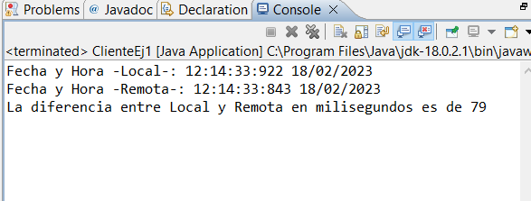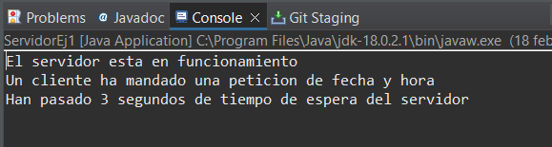Resultados:

Si no fuese bien la conexión, saldría un mensaje de error:

